Migracion SC to SCA
Para migrar:
- Landing pages (About us, FAQ, Shipping policies, los links del footer).
- CMS pages (Banners en la homepage, títulos de páginas)
De un sitio a otro sitio en la misma cuenta, por ejemplo sitio de staging al sitio definitivo.
NO sirve para pasar de sandbox a producción.

Pasos
Instalar un bundle, donde indicas destino.
Customization -> SuiteBundler -> Create Bundle -> List:
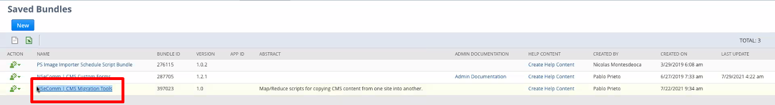
CMS Migration Tools:
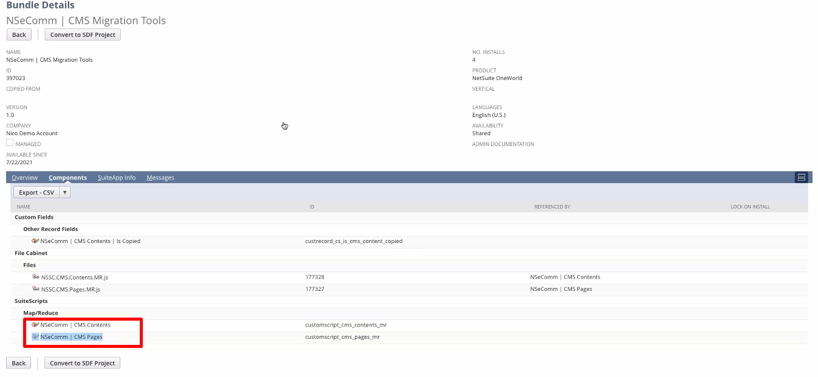
Dos scripts CMS Contents y CMS Pages.

Voy a scripts, los busco, y completo en los deployments, para cada uno de los scripts:
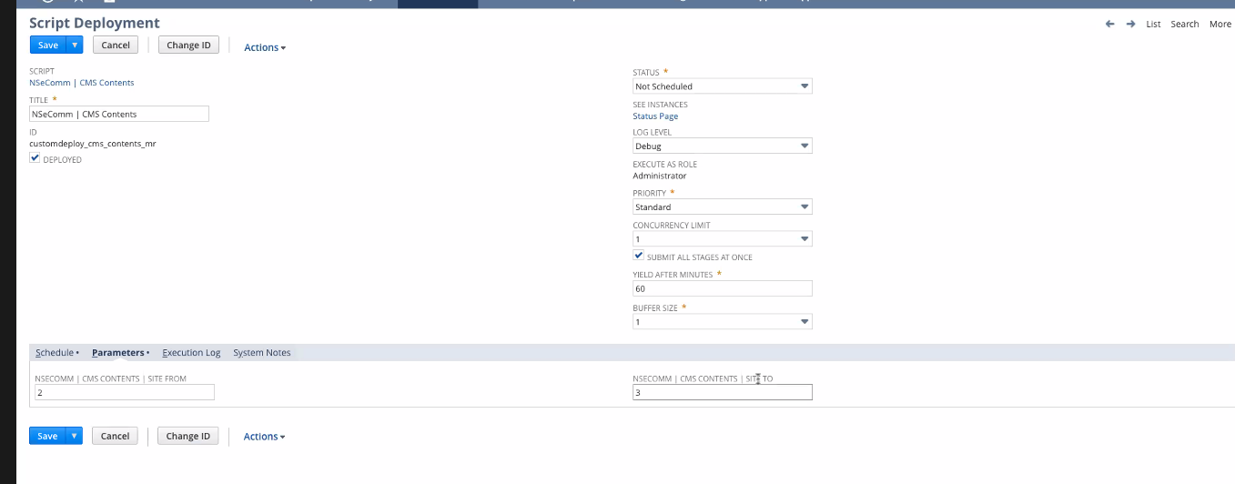
Cargo el id del sitio 2 y sitio 3 entonces lo que hace es cargar todo lo que esta en el sitio con id 2 al sitio 3.

Luego edit y save and execute.

Para verificar, veo las cms pages:
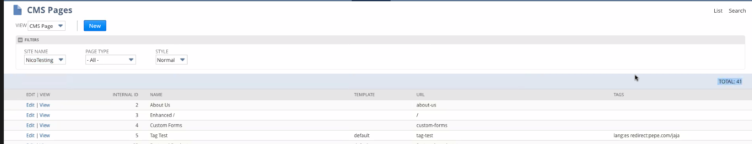
Para un sitio veo que tengo 41, el de nico, y para el otro veo que tengo 0.
Luego que lo corri, veo si tiene mas de 0 para verificar.

